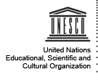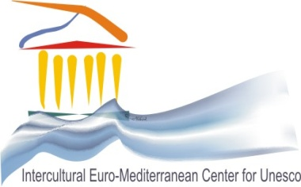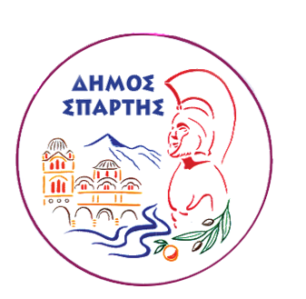
ADDRESS: Town Hall of Sparta-Central square of Sparta 23100-Greece Tel. & Fax : SPARTA - 27310-25852 – Tel.& Fax : ATHENS - 210 -8145770 www.iemc-unesco.org – info@iemc-unesco.org

ΔΕΛΤΙΟ ΤΥΠΟΥ
Αγαπητοί φίλοι,
Ο Δήμος ΣΠΑΡΤΗΣ, το Ν.Π Πολιτισμού και Περιβάλλοντος του Δήμου Σπάρτης και το «ΔΙΑΠΟΛΙΤΙΣΜΙΚΟ ΕΥΡΩΜΕΣΟΓΕΙΑΚΟ ΚΕΝΤΡΟ για την UNESCO» και υπό την Αιγίδα της ΕΘΝΙΚΗΣ ΕΛΛΗΝΙΚΗΣ ΕΠΙΤΡΟΠΗΣ για την UNESCO στο πλαίσιο της διάδοσης του Ελληνικού Πολιτισμού και της Παγκόσμιας Πολιτιστικής μας Κληρονομιάς προωθώντας παράλληλα την Ελληνική Προεδρία της Ευρωπαϊκής Ένωσης, διοργανώνουν μια σειρά δραστηριοτήτων προκειμένου να συμβάλλουν στην καλλιέργεια της Πολιτιστικής συνείδησης των λαών που πρέπει να ξεκινάει από τις νεανικές ηλικίες. Στις δράσεις συμπεριλαμβάνεται έκθεση φωτογραφιών του Υπουργείου Εξωτερικών ( UNESCO ) με τα Μνημεία Παγκόσμιας Πολιτιστικής Κληρονομιάς της χώρας μας , 2 διαλέξεις και την συμμετοχή στους εορτασμούς των Παλαιολογείων 2014.
Η έκθεση ανοίγει την Τετάρτη 28 Μαΐου 2014 στην ΠΝΕΥΜΑΤΙΚΗ ΕΣΤΙΑ ΣΠΑΡΤΗΣ (Λυκούργου 82 & Χαμαρέτου) ειδικά για τα παιδιά της πρωτοβάθμιας εκπαίδευσης.
Η Αντιπρόεδρος Τεχνών της ΕΥΡΩΜΕΣΟΓΕΙΑΚΗΣ ΑΚΑΔΗΜΙΑΣ ΤΕΧΝΩΝ & ΕΠΙΣΤΗΜΩΝ , Πρόεδρος του ΔΙΑΠΟΛΙΤΙΣΜΙΚΟΥ ΕΥΡΩΜΕΣΟΓΕΙΑΚΟΎ ΚΕΝΤΡΟΥ για την UNESCO & Πρέσβειρα ERASMUS ,κα Δρ.Τιτίκα Στασινοπούλου θα μιλήσει στα παιδιά στις 12 το μεσημέρι για την UNESCO, τα Μνημεία της Παγκόσμιας Πολιτιστικής Κληρονομιάς και την σημασία της Εθνικής Πολιτιστικής ταυτότητας.
Την Παρασκευή 30 Μαΐου 2014, στις 7 το απόγευμα, στον ίδιο χώρο, ο Γενικός Γραμματέας της ΕΥΡΩΜΕΣΟΓΕΙΑΚΗΣ ΑΚΑΔΗΜΙΑΣ ΤΕΧΝΩΝ & ΕΠΙΣΤΗΜΩΝ & Καθηγητής του ΤΕΙ ΠΕΡΑΙΑ, Δρ. Παναγιώτης Γιαννακόπουλος θα μιλήσει στο κοινό για την σχέση των Νέων Τεχνολογιών και της διάδοσης του Πολιτισμού.
Η έκθεση θα είναι ανοιχτή στο κοινό και θα διαρκέσει μέχρι την Κυριακή 1^{η} Ιουνίου 2014.
Ευελπιστώντας στην συνεργασία της Επιθεώρησης Πρωτοβάθμιας Εκπαίδευσης και την στήριξη του Διδακτικού προσωπικού περιμένουμε την επίσκεψη και συμμετοχή των παιδιών που μαζί με την γνωριμία τους με τα Μνημεία Παγκόσμιας Πολιτιστικής Κληρονομιάς της Ελλάδας – σε πρώτη φάση – θα προσκληθούν να συμμετέχουν σε νέες δραστηριότητες προώθησης της συνεργασίας των αυριανών ενσυνειδήτων «πολιτών» των παιδιών της περιοχής με τιμητικά έπαθλα για τους δραστηριότερους… .
Με εκτίμηση
Η Πρόεδρος του Κέντρου UNESCO
Τιτίκα Στασινοπούλου -Παπαζήση

